

**RAPPORT DE VISIBILITE du 3èmetrimestre de la mise en œuvre du projet**

***Avril 2024***

# Introduction

# Dans le cadre du soutien aux ménages vulnérables à la résilience, une convention de financement a été signée entre Oxfam, l’Agence Norvégienne de Coopération au Développement (NORAD) et leurs partenaires de mise en œuvre que sont l’Association Aidons l’Afrique Ensemble (AAAE) et Association Développement Solidaire Durable (DEVSO) pour la mise en œuvre du Projet de « Lutte contre l’Insécurité Alimentaire chez les personnes les plus vulnérables les communes de Ouahigouya, de Kossouka et de Rambo ».

En effet, ces zones sont durement touchées par la crise sécuritaire ethumanitaire, les effets du changement climatique ainsi que la fragilité économique récurrente.

L’objectif général de ce projet est d’améliorer la sécurité alimentaire en améliorant l’accès aux ressources de production et de disponibiliser des aliments nutritifs aux ménages vulnérables de la zone d’intervention du projet.

Plus spécifiquement, il s’agit d’aider à améliorer la production agricole locale résiliente au climat, de réduire l’ampleur de la crise alimentaire et de la malnutrition,et de contribuer à l’essor économique des ménages vulnérables.

Trois résultats majeurs sont attendus à l’issue de ce projet :

* Les capacités productives agropastorales des ménages vulnérables sont renforcées à travers l’accès aux services agropastoraux (intrants, formations) ;
* L'accès de 1000 personnes vulnérables aux denrées alimentaires s'est accru par la diversification de leurs sources de revenus et l'augmentation de leur pouvoir d'achat ;
* La prévalence de la malnutrition de 3000 enfants de 0 à 5 ans s’est réduite.

# Objectif spécifique 1 : Augmentation de la production alimentaire locale résiliente au climat et des revenus des petits producteurs alimentaires

# Résultat 1 : les capacités productives agropastorales des ménages vulnérables sont renforcées à travers l’accès aux services agropastoraux (intrants, formations)

## Acticité 2 : Mettre en place et suivre 2 centres de services agrosylvopastoraux de proximité pour renforcer les capacités de production et commercialisation des petit-e-s agriculteurs (trices)

*Photos de l’installation et de l’équipement des boutiques*

|  |  |
| --- | --- |
| C:\Users\ASSOCIATION AIDONS L\AppData\Local\Microsoft\Windows\Temporary Internet Files\Content.Word\IMG-20231217-WA0051 - Copie.jpg | C:\Users\HP\AppData\Local\Packages\5319275A.WhatsAppDesktop_cv1g1gvanyjgm\TempState\5A3410AE084B436A9E409DB373196471\WhatsApp Image 2023-12-14 à 13.24.49_20404beb.jpg |
| *Photos des deux (2) boutiques préfabriquées et installées dans la commune de Rambo formant le service agropastoral* | *Photo d’une (1) boutique préfabriquée et installée à Ouahigouya* |

|  |  |  |
| --- | --- | --- |
| C:\Users\DELL\AppData\Local\Microsoft\Windows\Temporary Internet Files\Content.Word\IMG-20231217-WA0048.jpg | C:\Users\DELL\AppData\Local\Microsoft\Windows\Temporary Internet Files\Content.Word\IMG-20231217-WA0043.jpg | |
| *Photos de l’équipement de la boutique en intrants agricoles et maraichère dans la commune de Rambo* | *Photos de l’équipement de la boutique zootechnique dans la commune de Rambo* |

|  |  |
| --- | --- |
|  |  |

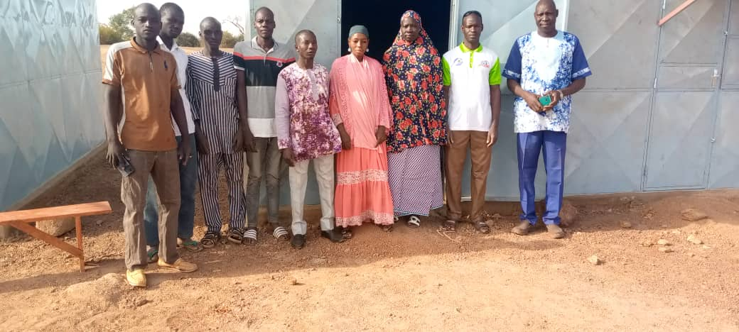

Les membres du comité de gestion en compagnie des chefs de service de l’élevage et de l’agriculture de la commune de Rambo commeconseillers des membres du comité

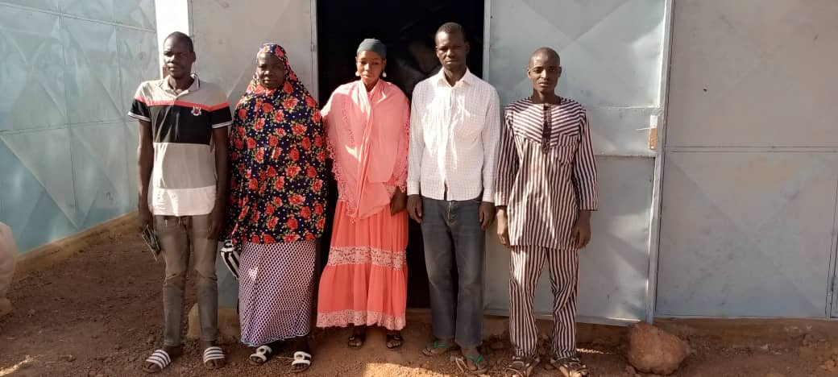

*Le comité de gestion du centre de service agropastoral à Rambo*

## Activité 3 : Promouvoir des bonnes pratiques agricoles sensibles au climat (Construire des fosses fumières ; bandes en herbées, cordon pierreux, demi-lune, zai,) au profit de 1000 petit-e-s producteurs (trices)avec au moins 60% de femmes

|  |  |
| --- | --- |
| D:\Dossier photos\photos moellons\IMG-20240301-WA0037.jpg | D:\Dossier photos\photos moellons\IMG-20240311-WA0039.jpg |
| *Mobilisation des moellons dans le village de Koungo dans la commune de Rambo* | *Mobilisation des moellons dans le Village de Iki dans la commune de Kossouka* |
| D:\Dossier photos\photos moellons\IMG-20240401-WA0051.jpg | D:\Dossier photos\photos zai\IMG-20240401-WA0046.jpg |
| *Journée de bennes dans le village de Koungo dans la commune de Rambo* | *Zaï réalisés par un bénéficiaire du village de Djerko dans la commune de Rambo* |

|  |  |
| --- | --- |
|  |  |
| *Des bénéficiaires en plein travail à Issigui dans la commune de Ouahigouya* | *Tas de moellons mobilisés dans le village de Sananga, commune de Ouahigouya* |

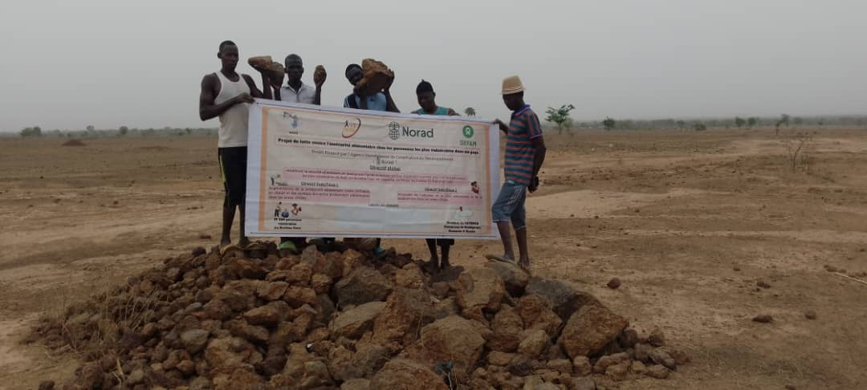

*Mobilisation des moellons par les bénéficiaires*

## Activité 4 : Appuyer 300 ménages vulnérables pour l'acquisition d'intrants agricoles (semences améliorées et engrais) avec au moins 60% des ménages dirigés par des femmes

Photos de suivi des champs et des récoltes

|  |  |
| --- | --- |
| C:\Users\DELL\AppData\Local\Microsoft\Windows\Temporary Internet Files\Content.Word\IMG-20231216-WA0076.jpg | C:\Users\DELL\AppData\Local\Microsoft\Windows\Temporary Internet Files\Content.Word\IMG-20231216-WA0075.jpg |
| *Pose de carré de rendement dans un champ de sésame dans la commune de Rambo en août 2023* | *Photo d’un champ de sésame en fleurs dans la commune de Kossouka en début septembre 2023* |

|  |  |  |
| --- | --- | --- |
| C:\Users\DELL\AppData\Local\Microsoft\Windows\Temporary Internet Files\Content.Word\IMG-20231216-WA0074.jpg | | C:\Users\DELL\AppData\Local\Microsoft\Windows\Temporary Internet Files\Content.Word\IMG-20231216-WA0069.jpg |
| *Photo d’un champ de sésame dans la commune de Rambo en septembre 2023* | | *Photo d’un champ de niébé dans la commune de Rambo en septembre 2023* |
| C:\Users\DELL\AppData\Local\Microsoft\Windows\Temporary Internet Files\Content.Word\IMG-20231216-WA0066.jpg | C:\Users\DELL\AppData\Local\Microsoft\Windows\Temporary Internet Files\Content.Word\IMG-20231216-WA0068.jpg | |
| *Pesée de rendement agricole d’une bénéficiaire dans la commune de Kossouka en fin octobre 2023* | *Pesée de rendement agricole d’une bénéficiaire dans la commune de Rambo en fin octobre 2023* | |

|  |  |
| --- | --- |
| C:\Users\DELL\AppData\Local\Microsoft\Windows\Temporary Internet Files\Content.Word\IMG-20231216-WA0072.jpg | C:\Users\DELL\AppData\Local\Microsoft\Windows\Temporary Internet Files\Content.Word\IMG-20231216-WA0070.jpg |
| *Grains de niébé de la bénéficiaire pour les pesées dans la commune de Kossouka* | *Grains de sésame de la bénéficiaire pour les pesées dans la commune de Rambo* |

## Activité 5 : Doter 300 petit-e-s productrices de petits matériels pour la maraîcher-culture (groupements féminins

|  |  |
| --- | --- |
| F:\Dossier photos\photos de distribution des semences et de l'outillage maraicherculture\Kossouka 1.jpg | F:\Dossier photos\photos de distribution des semences et de l'outillage maraicherculture\Kossouka2.jpg |
| *Remise symbolique de petits outils aux bénéficiaires de la maraicher culture par le vice-président de la délégation spéciale de la commune de Kossouka* | *Les bénéficiaires de la commune de Kossouka devant le matériel avant la distribution* |

|  |  |
| --- | --- |
| F:\Dossier photos\photos de distribution des semences et de l'outillage maraicherculture\Rambo1.jpg | F:\Dossier photos\photos de distribution des semences et de l'outillage maraicherculture\Rambo.jpg |
| *Remise symbolique de petits outils aux bénéficiaires de la maraicher culture par le chef de service de l’action humanitaire de Rambo représentant le président de la délégation spéciale de la commune de Rambo* | *Les bénéficiaires de la commune de Rambo devant le matériel avant la distribution* |
|  |  |
| *Le représentant de l’action humanitaire remettant le petit matériel de la maraicher culture à une bénéficiaire à Ouahigouya* | *Photo des 150 bénéficiaires de la dotation en petit matériel à Ouahigouya* |

|  |  |
| --- | --- |
| C:\Users\DELL\AppData\Local\Microsoft\Windows\Temporary Internet Files\Content.Word\IMG-20231216-WA0077.jpg | C:\Users\DELL\AppData\Local\Microsoft\Windows\Temporary Internet Files\Content.Word\IMG-20231216-WA0078.jpg |
| *Photos de pépinières d’oignon, 3 semaines après la distribution des semences maraichères dans la commune de Kossouka* | *Photos de pépinières d’oignon et de tomate, 3 semaines après la distribution des semences maraichères dans la commune de Rambo* |

|  |  |
| --- | --- |
| D:\Dossier photos\IMG-20240408-WA0089.jpg | D:\Dossier photos\IMG-20240408-WA0087.jpg |
| *Oignons récoltés au site maraicher de Djerko, commune de Rambo* | *De la pomme de terre récoltée au site maraicher de Djerko, Commune de Rambo* |
|  |  |
| *Champ de tomate au site maraicher du kagarin-Kossouka* | *De la tomate récoltée au site maraicher de djerko-rambo* |

## Activité 6 : Accompagner la mise en place de 2 sites de 1000m²/site auprofit de 2 groupements de productrices sur les cultures innovantes hors sol (Modèle promu par le Ministère de l'Agriculture)

|  |  |
| --- | --- |
| D:\Dossier photos\Photos culture hors sol\IMG-20240327-WA0032.jpg | D:\Dossier photos\Photos culture hors sol\IMG-20240304-WA0018.jpg |

|  |  |
| --- | --- |
|  |  |
| *Plat de Gombo bio frais sur la balance provenant du site de la culture hors sol de Rambo* | *Plants de Gombosurle site de la culture hors sol (section hors serre) deRambo* |

# Résultat 2 : L'accès de 1000 personnes vulnérables aux denrées alimentaires s'est accru par la diversification de leur source de revenus et l'augmentation de leur pouvoir d'achat

## Activité 1 : Appuyer la recapitalisation de 300 ménages vulnérables (PDI et hôtes) par la dotation d'animaux naisseurs

|  |  |
| --- | --- |
| F:\Dossier photos\photos distribution des animaux et des aliments\Rambo.jpg | F:\Dossier photos\photos distribution des animaux et des aliments\Kossouka 2.jpg |
| *Photos des caprins pendant la période de mise en quarantaine/ commune de Rambo* | *Photo d’aliments à bétail et du matériel pour la bergerie /commune de Kossouka* |

|  |  |
| --- | --- |
| F:\Dossier photos\photos distribution des animaux et des aliments\Rambo 1.jpg | F:\Dossier photos\photos distribution des animaux et des aliments\IMG-20231122-WA0038.jpg |
| *Photo de quelques bénéficiaires de la commune de Rambo après les distributions* | *Photo de remise symbolique des caprins, aliments pour bétail et matériel pour la bergerie par le chef de service de l’élevage de la commune de Rambo* |

## Activité2 : Renforcer les capacités techniques et organisationnelles de 300 petit-e-s producteurs/trices sur les bonnes pratiques agropastorales (formation en techniques d’élevage naisseur et aviculture, les itinéraires techniques agricoles)

*Photos de suivi des bénéficiaires après les formations*

|  |  |
| --- | --- |
| C:\Users\DELL\AppData\Local\Microsoft\Windows\Temporary Internet Files\Content.Word\IMG-20231217-WA0014.jpg | C:\Users\DELL\AppData\Local\Microsoft\Windows\Temporary Internet Files\Content.Word\IMG-20231217-WA0013.jpg |
| *Photo d’une bénéficiaire de Rambo s’occupant de ses caprins* | *Photo des 3 caprins d’un bénéficiaire dans la commune de Kossouka* |

|  |  |
| --- | --- |
| C:\Users\DELL\AppData\Local\Microsoft\Windows\Temporary Internet Files\Content.Word\IMG-20231217-WA0052.jpg | C:\Users\ASSOCIATION AIDONS L\AppData\Local\Microsoft\Windows\Temporary Internet Files\Content.Word\IMG-20231220-WA0078.jpg |
| *Physionomie de la production maraichère en décembre dans la commune de Rambo* | *Physionomie de la production maraichère en décembre dans la commune de Kossouka* |

*Photos sur la formation sur les itinéraires maraichers*

|  |  |
| --- | --- |
| *F:\Dossier photos\photos formation maraicherculture\IMG-20231027-WA0045.jpg* | *F:\Dossier photos\photos formation maraicherculture\IMG_20231025_093905_269.jpg* |
| Les participants à la formation sur les itinéraires techniques maraichèresen séance de travail pratique dans la commune de Rambo | Photos de famille des participants à la formation sur les itinéraires techniquesmaraichèresdans la commune de Kossouka |

## Activité 3 : Renforcer les capacités organisationnelles, techniques, commerciales et financières de 30 micros entreprises

*Activité en cours de réalisation*

## Activité 4 : Appuyer techniquement 300 femmes et jeunes (PDI et hôtes)pour la production, la conservation, la transformation et la commercialisation des produits agropastoraux et produits forestiers non ligneux (PFNL)

|  |  |
| --- | --- |
| C:\Users\DELL\AppData\Local\Microsoft\Windows\Temporary Internet Files\Content.Word\IMG-20231217-WA0029.jpg | C:\Users\DELL\AppData\Local\Microsoft\Windows\Temporary Internet Files\Content.Word\IMG-20231216-WA0081.jpg |
| *Photo des participantssur la production, conservation, transformation et commercialisation des produits forestiers non ligneux en salle dans la commune de Rambo* | *Photo de la phase pratique de cueillette des produits forestiers non ligneux (matière 1ère) à transformer dans la commune de Kossouka* |

|  |  |
| --- | --- |
| C:\Users\DELL\AppData\Local\Microsoft\Windows\Temporary Internet Files\Content.Word\IMG-20231216-WA0091.jpg | C:\Users\DELL\AppData\Local\Microsoft\Windows\Temporary Internet Files\Content.Word\IMG-20231216-WA0089.jpg |
| *Photo de famille des participantes à l’issue de la formation sur la production, conservation, transformation et commercialisation des produits forestiers non ligneux dans la commune de Kossouka* | *Photos de famille des participantes à l’issue de la formation dans la commune de Rambo* |
| C:\Users\DELL\AppData\Local\Microsoft\Windows\Temporary Internet Files\Content.Word\IMG-20231217-WA0026.jpg | C:\Users\DELL\AppData\Local\Microsoft\Windows\Temporary Internet Files\Content.Word\IMG-20231217-WA0025.jpg |
| *Photos d’une séance pratique de transformation de savon de beurre de karité dans la commune de Kossouka* | *Photo d’une séance pratique de transformation d’eau chata dans la commune de Rambo* |

|  |  |
| --- | --- |
| C:\Users\DELL\AppData\Local\Microsoft\Windows\Temporary Internet Files\Content.Word\IMG-20231216-WA0082.jpg | C:\Users\ASSOCIATION AIDONS L\AppData\Local\Microsoft\Windows\Temporary Internet Files\Content.Word\IMG-20231216-WA0080.jpg |
| *Photo de famille à l’issue d’une séance de transformation sur la production, conservation, transformation et commercialisation des produits forestiers non ligneux dirigée par l’agent forestier de la commune de Rambo* | *Photo des produits transformés (bissap,pain de singe,gingembre, …) par les bénéficiaires de la commune de Kossouka* |

## Activité 5 : Appuyer financièrement 300 femmes et jeunes (PDI et hôtes) pour la production, la conservation, la transformation et la commercialisation des produits agropastoraux et produits forestiers non ligneux (PFNL)

*La formation a été réalisée dans le mois de décembre 2023 et l’appui financier des bénéficiaires est en cours d’exécution*

# Objectif spécifique 2 : Réduction de l’ampleur de la crise alimentaire et de la malnutrition dans les zones cibles

# Résultats 3 : La prévalence de la malnutrition de 3000 enfants de 0 à 5 ans s’est réduite

## Activité 1 : Former 300 femmes et de jeunes filles à la transformation et conservation des produits agricoles pour augmenter leur valeur nutritive au profit des enfants (formation, dotation en intrants et équipements des Centre de Récupération et d’Education Nutritionnelle (CREN)

|  |  |
| --- | --- |
| D:\Dossier photos\Photos formation des femmes des CREN\IMG-20240331-WA0035.jpg | D:\Dossier photos\Photos formation des femmes des CREN\IMG-20240331-WA0144.jpg |
| *Formation des femmes à la transformation des aliments nutritifs dans la commune à Rambo* | *Photos de famille des participantes à l’issue de la formation dans la commune de Kossouka* |
|  |  |

## Activité 2 : Mettre en place 2 jardins nutritif pour promouvoir la production des espèces à haute valeur nutritive (Moringa, légumineuses) au profit de 3000 enfants

|  |  |
| --- | --- |
| D:\Dossier photos\photos jardin nutritif\IMG_20240118_113842_684.jpg | D:\Dossier photos\photos jardin nutritif\IMG_20240301_174157_871.jpg |
| *Photo de remise du matériel et de semences de jardinage aux bénéficiaires du jardin nutritif à Irim dans la commune de Rambo* | *Physionomie du jardin nutritif à Irim, dans la commune de Rambo en début février 2024* |

# Activité 3 : Assurer la promotion d’actions de communication sociale en matière d’ANJE en lien avec la prévention de la malnutrition dans les centres de santé, la mise en œuvre la CCSC en matière de WASH Nutrition (hygiène alimentaire, hygiène du cadre de vie)

|  |  |
| --- | --- |
| D:\Dossier photos\photo sensibilisation\IMG-20231221-WA0039.jpg | D:\Dossier photos\photos des thêatres\IMG-20240212-WA0083.jpg |
| *Séance de causerie avec les femmes sur la prévention de la malnutrition à Bouga, commune de Rambo* | *Animation d’une séance de théâtre au CSPS de Irim, commune de Rambo* |

|  |  |
| --- | --- |
| D:\Dossier photos\photos des thêatres\IMG-20240214-WA0057.jpg | D:\Dossier photos\photos des thêatres\IMG-20240214-WA0038.jpg |
| *Animation d’une séance de théâtre à Kossouka* | *Animation d’une séance de théâtre à Inou, dans la commune de Kossouka* |

## Activité 4 : Renforcer les capacités de 100 prestataires de santé communautaires à la prise en charge de la malnutrition

|  |  |
| --- | --- |
| D:\Dossier photos\photos formation des ASBC\IMG_20240324_103756_473.jpg | D:\Dossier photos\photos formation des ASBC\IMG-20240324-WA0040.jpg |
| *Photo de famille de la formation des Agents de Santé à Base Communautaires (ASBC) des communes de Kossouka et Rambo au CMA de Séguénéga* | *Animation de la formation des Agents de Santé à Base Communautaires(ASBC) des communes de Kossouka et Ramboau CMA de Séguénéga* |

# Activité 5 : Fournir des rations sèches à 1000 enfants issus des ménages vulnérables

|  |  |
| --- | --- |
| D:\Dossier photos\Photos de ration sèches\IMG-20240301-WA0018.jpg | D:\Dossier photos\Photos de ration sèches\IMG-20240302-WA0198.jpg |
| *Remise de kits de ration sèche aux enfants issus des ménages vulnérables au CSPS de Rambo* | *Remise de kits de ration sèche aux enfants issus des ménages vulnérables au siège de AAAE à Kossouka* |

# Activité 6 : Renforcer l'assistance nutritionnelle à 12 600 élèves à travers l'approvisionnement en vivre de 20 cantines scolaires dans des établissements préscolaires et primaires de la zone d’intervention du projet pendant la période de soudure

|  |  |
| --- | --- |
| D:\Dossier photos\Photos suivi de la cantine\IMG-20240212-WA0023.jpg | D:\Dossier photos\photos cantines\IMG-20240118-WA0037.jpg |
| *Suivi de la cantine à l’école de Djerko A dans la commune de Rambo* | *Remise officielle des rations pour la cantine à l’école de Kamdogo par le PDS de la commune de Rambo* |

# Activité 7 : Apporter une assistance nutritionnelle à 1000 enfants, grâce à la fourniture d'aliments nutritifs spécialisés

|  |
| --- |
| D:\Dossier photos\photos nutrition\IMG-20240409-WA0022.jpg |
| *Vérification de la farine infantile avant la mise à disposition des CSPS au siège de AAAE à Ouahigouya* |

# Activité : Formation des membres de comités de plainte et de redevabilité

|  |  |
| --- | --- |
| D:\Dossier photos\photos formations des membres de plainte\IMG-20240321-WA0018.jpg | D:\Dossier photos\photos formations des membres de plainte\IMG_20240229_124323_576.jpg |
| Séance de formation des membres ducomité de Plainte et de redevabilité à Rambo | *Photo de famille des participants à la formation des membres du comité de plainte et de redevabilité de Rambo et de Kossouka* |

# Conclusion

En somme, les activités réalisées ont eu la participation des populations bénéficiaires ainsi que quelques autorités locales et les services techniques déconcentrés de l’état dans les communes qui soutiennent et accompagnent les actions du projet sur le terrain.